Zajęcia on-line BIEDRONKI
29.03-2.04.2021
TEMAT TYGODNIA: WIELKANOC
29.03.2021 PONIEDZIAŁEK
TEMAT DNIA: Rozmawiamy o tradycji świat wielkanocnych
CELE:
- Poznanie tradycji i zwyczajów wielkanocnych
- Wzbogacenie wiadomości dotyczących potraw przygotowywanych na świąteczny stół
- Budzenie zainteresowania tradycjami świątecznym
- Doskonalenie umiejętności posługiwania się nożyczkami
PRZEBIEG:
- Zapoznanie z tradycjami i zwyczajami świątrecznymi na podstawie prezentacji: TRADYCJE WIELKANOCNE.pdf . Rozmowa z dzieckiem podczas oglądania wyjaśnianie trudniejszych pojeć i zwrotów.
- Zabawa tematyczna Wielkanocny stół. Rodzic wraz z dzieckiem szykuje wielkanocny stół dla miśków,pluszaków, lalek. Dowolnie można przygotować: biały obrusik, zabawkowe naczynia, zabawkowe produkty przedstawiające potrawy świąteczne, pisanki /mogą być narysowane obrazki/ wazon z baziami, cukrowy baranek. Wspólna zabawa.
- Zabawa ruchowa „Do wielkanocnego stołu”, dziecko biega po pokoju słuchając dowolnej piosenki, gdy rodzic wyłączy muzykę dziecko siada w siadzie klęcznym wokół wielkanocnego stołu.
- Praca plastyczna dziecko rozcina wielkanocną układankę następnie układa ją i przykleja do kartki
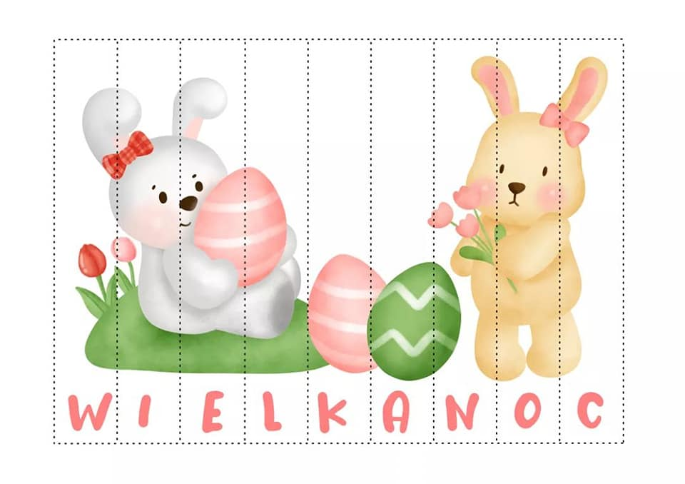
5 Link do obrazka:
https://www.facebook.com/klubdladzieciszczecinek/photos/pcb.4064886113542908/3788058377951073/
30.03.2021 WTOREK
TEMAT DNIA: ŚMIGUS-DYNGUS
CELE:
- Poznanie tradycji związanych z Poniedziałkiem Wielkanocnym
- Wyrabianie koordynacji wzrokowo- ruchowej
- Doskonalenie sprawności manualnej
PRZEBIEG:
- Osłuchanie z piosenką „ Świeta wielkanocne”, próby spiewania refrenu. Wielkanocna piosenka - Bing video
- Słuchanie wierszyka czytanego przez rodzica „Śmigus”- M.Konopnickiej
Panieneczka mała, rano dzisiaj wstała:
Śmigus, Śmigus, Dyngus, Dyngus,
Bo się wody bała.

Panieneczka mała w kątek się schowała.
Śmigus, Śmigus, Dyngus, Dyngus,
Bo się wody bała.

Panieneczka mała, sukienkę zmaczała
Śmigus, Śmigus, Dyngus, Dyngus,
Choć się wody bała.
- Rozmowa nt wierszyka np. O jakiej tradycji była mowa w wierszyku?, Kto wstał rano?, Czego bała się panieneczka? ,Gdzie się schowała?, Co zmoczyła panieneczka?
- Rozmowa na temat tradycji wielkanocnych związanych z lanym poniedziałkiem. Rodzic opowiada o zwyczajach i symbolice lania wodą, można wykorzystać ilustracje . Śmigus- Dyngus nazywano inaczej „oblewanką” lub „świętym lejkiem”. W dawnych czasach nazwę traktowano oddzielnie, śmigus oznaczał oblewanie wodą oraz uderzanie dziewcząt po nogach rózgą z palmy, natomiast Dyngus oznaczał wręczanie datków stanowiących wielkanocny okup
- Zabawa ruchowa „Uciekaj przed zmoczeniem”, dziecko biega po pokoju w rytm piosenki Święta Wielkanocne rodzic rzuca w strone dziecka kulki papierowe wykonane z niebieskiej bibuły dziecko unika i stara się uciec.
- ŚMIGUSÓWKI- malowanie farbami plakatowymi- dziecko maluje farbami sylwetę śmigusówki narysowanej na kartce przez rodzica

31.03.2021 ŚRODA

TEMAT DNIA: Liczymy pisanki
CELE:
- Doskonalenie umiejętności przeliczania i myślenia logicznego
- Rozwijanie inwencji twórczej i pomysłowości
- Nauka refrenu piosenki
PRZEBIEG:
- Wspólne słuchanie piosenki „Święta wielkanocne” . Wielkanocna piosenka - Bing video następnie próby rysowania ilustracji do refrenu- zajączka i jajek, próby śpiewania refrenu piosenki
- Wielkanocna uzupełnianka - do wydrukowania i wycięciaWielkanoc Uzupełnij wg wzoru.pdf - Dysk Google
- Liczymy pisanki- rodzic wycina z brązowego papieru sylwetę koszyczka, oraz z kolorowego papieru sylwety pisanek następnie dziecko rzuca kostką do gry i układa w koszyczku tyle pisanek ile oczek pokaże kostka .
- Praca plastyczna „ Wielkanocna pisanka” kolorowanie sylwety dowolnej wydrukowanej pisanki dowolna techniką- kredki, farby, plastelina

1.04.2021 CZWARTEK
TEMAT DNIA: ZAJĄC Z CZEKOLADY
CELE:
- Poznanie historii czekolady
- Rozpoznawanie smaków czekolady
- Poznanie nowej techniki malarskiej
PRZEBIEG:
- Rozmowa kierowana nt. czekolady. Rodzic pokazuje dziecku różne tabliczki czekolady mlecznej, gorzkiej, białej, dziecko zwraca uwagę na różne kolory czekolady, rodzic wyjasnia, że kolor czekolady zależy od ilości kakao użytego do jej wyprodukowania. Następnie rodzic opowiada z czego robi się czekoladę, pokazuje ilustracje przedstawiające drzewa kakaowe i jego nasiona. Wyjaśnia że największe uprawy drzewa kakaowego są obecnie w Afryce. Kakao robi się z nasion znajdujących się w owocu tego drzewa- strąku kakaowca. Nasiona po wyjęciu z owocu są białe , dopiero później robią się brązowe min na skutek palenia. Natomiast biała czekolada jest nietypowa ponieważ nie zawiera kakao.

- Smaki czekolady –zabawa sensoryczna- dziecko degustuje po małej kosteczce czekolady różnego rodzaju: mlecznej, białej i gorzkiej, próbując odgadnąć rodzaj smakołyku który spróbowały.
- Zając pachnący czekoladą- malowanie sylwety zająca pędzlem maczanym w kakao rozpuszczonym w wodzie- dziecko maluje sylwetę zająca maczając pędzel w rozpuszczonym w wodzie kakao. Im mniej wody w kubku z kakao tym kolor zająca po pomalowaniu będzie bardziej nasycony.
- Wspólne spiewania piosenki „ŚWIĘTA WIELKANOCNE”

2.04.2021 PIĄTEK
TEMAT DNIA: CO ZNAJDĘ POD SKORUPKĄ
CELE:
- Poznanie budowy jajka- doskonalenie percepcji wzrokowej
- Rozwijanie twórczej ekspresji plastycznej
- Budzenie zainteresowania otaczającym światem

PRZEBIEG:
- Wspólne oglądanie prezentacji o symbolach świątecznych SYMBOLE WIELKANOCNE 🐣🐰🐣 - YouTube rozmowa wyjasniająca trudniejsze zwroty i pojęcia
- Zabawa badawcza „Co znajdę pod skorupką”- rodzic przygotowuje dwa jajka jedno świeże drugie ugotowane, pyta dziecko czy wie co kryje się pod skorupką. Dziecko odpowiada, następnie rodzic rozbija na talerzu jedno jajko oraz kroi na pół jajko ugotowane następnie pokazuje żółtko w jajku surowym i ugotowanym
- Dziecko może samo obejrzeć bajkę i jajkach i pisankach Pisanki - zwyczaje i tradycje wielkanocne - YouTube
- Pisanka praca plastyczna- przygotowujemy dziecku kolorowa kartkę z narysowanym owalem jajka, kolorowy papier i różne ozdoby które dziecko wykorzysta do wykonania pisanki

